Пєвнєв Ігор Павлович

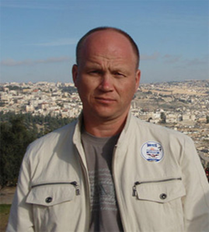
Дата народження: 07.02.1966
Дата смерті: 11..08.2015
Місце народження: м. Київ
Місце загибелі: с. Старогнатівка, Волноваський район, Донецька обл.
Звання: старший лейтенант
Посада: заступник командира роти з виховної роботи
Підрозділ: 41-й окремий мотопіхотний батальйон (1-а окрема танкова бригада)

Обставини загибелі: загинув 11 серпня 2015 р. під час виконання бойового завдання поблизу с. Старогнатівка, Волноваський район, Донецька область.
Місце поховання: м. Київ, Лісове кладовище
Нагороди:
- орден Богдана Хмельницького III ступеня (Указ Президента України № 189/2018 від 27 червня 2018 року)

